ICS 71.100.10
CCS Q 52
YS

铝用炭素材料检测方法
第2部分：室温电阻率的测定
Carbonaceous materials used for the production of aluminium – Part2 ： Determination of electrical resistivity at ambient temperature
（预审稿）

YS/T 63.2—202X
代替YS/T 63.2—2006

中华人民共和国有色金属行业标准

中华人民共和国工业和信息化部 发布

202×-××-××实施
202×-××-××发布

前言

本文件按照GB/T 1.1-2020《标准化工作导则第1部分：标准化文件的结构和起草规则》的规定起草。
本文件是YS/T 63《铝用炭素材料检测方法》的第2部分。YS/T 63已经发布了以下部分：
——第1部分：阴极糊试样焙烧方法、焙烧失重的测定及生坯试样表观密度的测定；
——第2部分：阴极炭块和预焙阳极 室温电阻率的测定；
——第3部分：热导率的测定 比较法；
——第4部分：热膨胀系数的测定；
——第5部分：有压下底部炭块钠膨胀率的测定；
——第6部分：开气孔率的测定；
——第7部分：表观密度的测定 尺寸法；
——第8部分：二甲苯中密度的测定 比重瓶法；
——第9部分：真密度的测定 氦比重计法；
——第10部分：空气渗透率的测定；
——第11部分：空气反应性的测定 质量损失法；
——第12部分：预焙阳极CO₂反应性的测定 质量损失法；
——第13部分：弹性模量的测定；
——第14部分：抗折强度的测定 三点法；
——第15部分：耐压强度的测定；
——第16部分：微量元素的测定 X射线荧光光谱分析方法；
——第17部分：挥发分的测定；
——第18部分：水分含量的测定；
——第19部分：灰分含量的测定；
——第20部分：硫分的测定；
——第21部分：阴极糊 焙烧膨胀/收缩性的测定；
——第22部分：焙烧程度的测定 等效温度法；
——第23部分：预焙阳极空气反应性的测定 热重法；
——第24部分：预焙阳极CO₂反应性的测定 热重法；
——第25部分：无压下底部炭块钠膨胀率的测定；
——第26部分：耐火材料抗冰晶石渗透能力的测定；
——第27部分：预焙阳极断裂能量的测定。
本文件是对YS/T 63.2-2006《铝用炭素材料检测方法第2部分阴极炭块和预焙阳极室温电阻率的测定》的修订，主要变化为：
a)修改了标准名称，将阴极炭块和预焙阳极室温电阻率的测定修改为室温电阻率的测定（见标题，2006年版的标题）；
b)删除了范围中阴极炭块、预焙阳极（见第1章，2006年版的第1章）；
c)修改了规范性引用文件（见第2章，2006年版的第2章）；
c)增加了术语和定义（见第3章）；
d)修改了游标卡尺的要求（见5.1，2006年版的4.3）；
e)删除了仪器及装置中的钻孔机和刀具（2006年版的第4章）；
f)修改了电阻率测定示意图（见第5章，2006年版的第4章）；
g)修改了取样（见第6章，2006年版的第5章）；
h)修改了精密度（见第9章，2006年版的第8章）。
本文件由全国有色金属标准化技术委员会（SAC/TC 243）归口。
本文件起草单位：XXX XXXXXX。
本文件主要起草人：XXX XXXXXX。
本文件历次版本发布情况:
——2006年首次发布为YS/T 63.2-2006；
——本次为第一次修订。

引言

YS/T 63《铝用炭素材料检测方法》是系列标准，该系列标准包含预焙阳极、底部炭块、侧块、阴极糊等多种铝用炭素材料的检测方法，该系列标准在铝用炭素材料贸易结算、分析比对、铝用炭素材料生产、电解铝应用等多领域应用广泛。
电阻率是铝用炭素材料交易时一项重要的指标，直接影响到铝用炭素材料的产品质量，对生产经济效益有很大的影响。
YS/T 63.2-2006铝用炭素材料电阻率的检测方法，目前检测方法实验室代表样块检测，检测周期长，代表性差；也不利于未来智能制造、智能化发展。本次修订增加阴极炭块和预焙阳极的现场测试方法，该方法不需要钻取样品，可对整个炭块进行检测，能做到块块都检测，合格后才出厂，操作简便、检测周期短，尤其容易与现有的自动化工序结合实现自动化无人操作，加强传统行业在线检测和在线控制，节约大量质量、人工、安全方面的成本，结合最近几年对标准提出的新要求，将都融入到本次修订的过程中去，以满足目前我国铝用炭素材料检测和质量控制的要求。
本文件增加了现场测试方法，为企业可以实现无损、现场直接测试提供了便利，并为提高最终产品的质量进行有效技术保障，提高人员检测效率。

铝用炭素材料检测方法
第2部分：室温电阻率的测定
1 范围
本文件规定了铝用炭素材料室温下电阻率的测定。
本文件适用于测定铝用炭素材料室温下的电阻率，炭板、炭砖及其他炭素材料也可参照执行。

2 规范性引用文件
下列文件中的内容通过文中的规范性引用而构成本文件必不可少的条款。其中，注日期的引用文件，仅该日期对应的版本适用于本文件；不注日期的引用文件，其最新版本（包括所有的修改单）适用于本文件。
GB/T 26297.1 铝用炭素材料取样方法第1部分底部炭块
GB/T 26297.2 铝用炭素材料取样方法第2部分侧部炭块
GB/T 26297.3 铝用炭素材料取样方法第3部分预焙阳极
GB/T 26297.4 铝用炭素材料取样方法第4部分阴极糊
YS/T 63.1 铝用炭素材料检测方法第1部分阴极糊试样焙烧方法、焙烧失重的测定及
生坯试样表观密度的测定
3 术语和定义
本文件没有需要界定的术语和定义。
4 方法原理
在室温条件下，以稳定的直流电流通过一定横截面积的被固定的试样，测出两个探针之间的电压降，通过计算可以得出试样的室温电阻率。
5 仪器及装置
5.1游标卡尺：精度0.02mm。
5.2电流表：精度±0.5%。
5.3电位计或数字电压表：精度±0.5%。
5.4烘箱：温度可控制在110℃±5℃。
5.5电阻率测定装置（见图1）：可提供直流电流，电压探针宜采用尖端或是曲率半径至少是200μm的刀片。其中电流导电板与试样接触界面之间应当满足d≥1.5D，其中d为电流导电板直径,D为试样直径或宽度。同时还应当满足以下条件：
——探针应垂直放置于试样的中间位置；
——测量预焙阳极、底部炭块、侧部炭块、热捣糊和温捣糊时，两个探针之间的距离为
50mm，测量冷捣糊时，两个探针之间的距离为20mm；
——导电板电流接触器接触压力最小为50N；
——探针与试样之间的接触压力为30N以下。
6 取样
底部炭块、侧部炭块、预焙阳极分别按照GB/T 26297.1、GB/T 26297.2、GB/T 26297.3取样。阴极糊按照GB/T 26297.4取样，然后按照YS/T 63.1焙烧后制得试样。除去样品表面的灰尘或在测试期间可能脱落的部分。
7 测定步骤
7.1 试样制备
7.1.1 按照试样尺寸不小于骨料最大粒径三倍的原则。所取试样尺寸应满足以下要求。
——采用圆柱体试样，底部炭块、侧部炭块、预焙阳极尺寸为φ50mm×130mm，热捣
糊和温捣糊尺寸为φ50mm×100mm，冷捣糊尺寸为φ50mm×50mm；
——测量区域内的横截面积变化最大不超过0.5%。
7.1.2 试样在烘箱（5.4）（110±5）℃中至少干燥2h, 然后取出冷却。

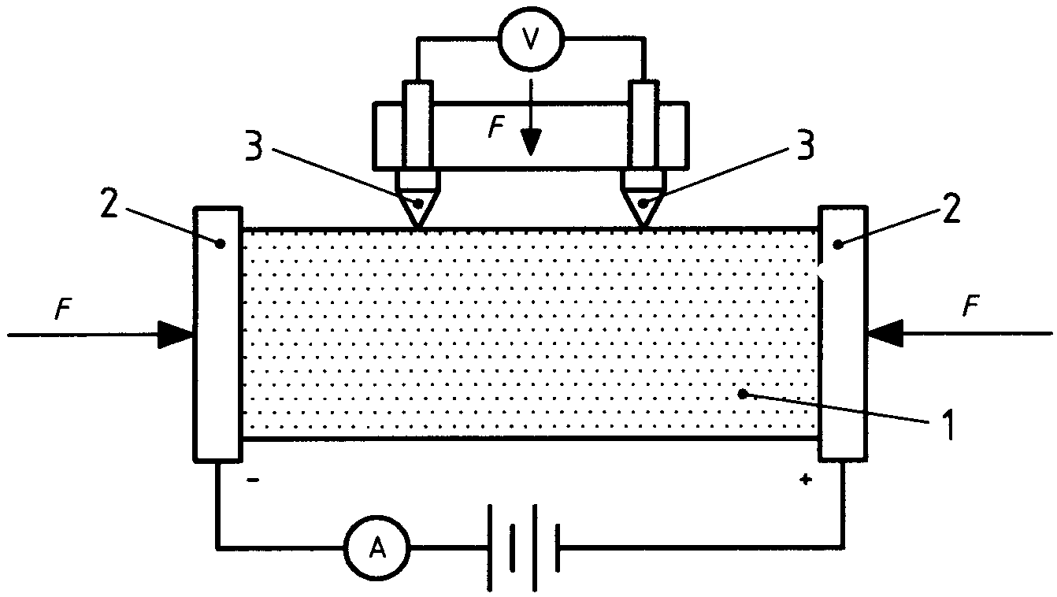
F=50N
1—试样；
2—导电板；
3—探针。
图1 电阻率测定装置示意图
7.2 测定
7.2.1 清洁导电板和探针以保证良好的电接触。
7.2.2 在接近探针的部位用游标卡尺（5.1）测量试样两个垂直方向的直径，求得试样的平均直径以及横截面积A。
7.2.3 测量两个探针之间的距离L，其变化应在±0.5%以内。
7.2.4 在两个导电板之间放置试样，并施加50N的压力以确保获得最佳的电流分布。
7.2.5 调节直流电流使被测试样上的电流密度不大于1A/cm²（可采用5A的电流）。
7.2.6 放置探针到合适位置。在试样间隔90°的位置测量探针之间的电压值U。尽量在短时间内完成测试，确保电阻率变化不超过±1.0%。
注：本文件提供了整块试样电阻率测试方法，企业现场检验时可参照使用（见附录A）。
8 测定结果的计算
按公式（1）计算试样的电阻率ρ：
··············································（1）
式中：
ρ — 电阻率，单位为微欧姆米（μΩ·m）；
U — L长度内的电压降，单位为毫伏（mV）；
A — 测试试样的横截面积，单位为平方毫米（mm²）；
I — 电流强度，单位为安培（A）；
L — 两个探针之间的距离，单位为毫米（mm）。
计算结果不小于20μΩ·m时，修约为整数；小于20μΩ·m时，保留一位小数。
9 精密度
铝用炭素材料室温电阻率的重复性限和再现性限按表1规定。
表1 铝用炭素材料室温电阻率的重复性限和再现性限
精  密  度  炭  素  分  类 | 重复性限  （μΩ·m） | 再现性限  （μΩ·m）
预焙阳极、底部炭块、侧部炭块、热捣糊和温捣糊 | 1.0 | 1.5
冷捣糊 | 2.0 | 4.0
10 检测报告
检测报告应包含以下内容：
  - 试样的完整标识；
  - 本部分编号；
  - 测量结果及其计量单位；
  - 测量期间的任何异常情况；
  - 本部分没有包括的以及其他可选的操作。

附录A
(资料性）
整块电阻率测试方法
A.1 原理
根据试样形状计算出横截面积，测量通过导体的电流强度和L长度上电压降，根据公欧姆定律和电阻率的定义，得出试样电阻率ρ。
A.2 仪器设备
电阻率测试仪示意图如图A.1所示，其中包括以下部分。
A.2.1 输出电流>10A；电流波动性：<1%；
A.2.2 电流测量精度：±0.2%；
A.2.3 电压测量精度：±0.2%。
A.2.4 导电极，由黄铜制成。
A.2.5 电压降测量针，锥形，由黄铜制成。
A.2.6 电压降测量架，由刚性材料制成，测量针可固定在测量架上，位置可调，测量针与测量架绝缘。
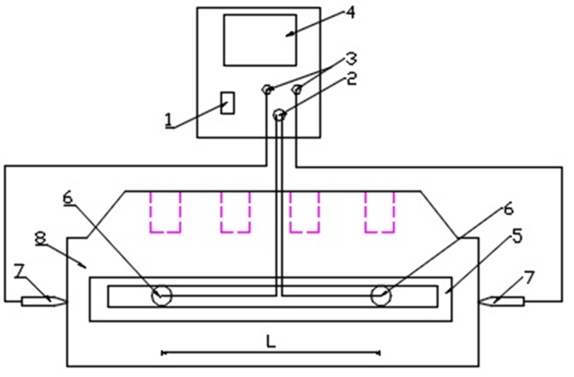
1—电源开关；2—输入插座；3—电流插座；4—显示器；5—测量支架；6—测量针；7—导电极；8—试样。
图A.1电阻率测试示意图
A.3 试样
外形均匀，没有明显断裂，表面光洁平整，无杂物麻面。内部密实，没有明显孔洞。
A.4 测试步骤
A.4.1 测量仪器与试样在同一环境，试样不能与其他导电体接触并水平放置。
A.4.2 调整测量支架上的测量针并固定两针距离L，1/2试样长度≤L≤2/3试样长度，测量期间L距离保持不变。
A.4.3 向测试仪输入试样外形尺寸和测量针距离。
A.4.4 将测量架沿试样长度方向居中对齐，并使测量针与试样侧面紧密接触，接触压力大于0.5N。
A.4.5 将电流导电极与试样两端面中间部位紧密接触。
A.4.6 仪器工作，显示电阻率数值并保存。
A.4.7 测量时，调节仪器使电流密度低于1A/cm²，每次测量时间小于1min。
A.5 允许误差
炭素材料电阻率测定的允许误差为5%。

